靜宜大學體育室活動辦理成果紀錄表
填表日期：112 年 5月 8 日
壹、活動基本資料
承辦單位 | 靜宜大學男籃校隊 | 承辦老師 | 王志銘老師
活動時間 | 112 年 4月 17日 至 112 年 5 月 4 日
比賽地點 | 體育館籃排球場、室外籃球場
活動名稱 | 111學年度全校系際盃籃球錦標賽
貳、活動內容(可自行增列項目)
一、參加人員計男生 23 (隊) 300 人，女生 7 (隊) 78 人，總計 378人。
二、比賽/活動場次： 55 場。
三、工作人員(學生)： 45 人。
四、總計參與觀眾數約 1000 人次。
五、活動內容（特色）描述：
9天賽程共計舉行41場球賽，每場比賽到場加油的師生平均約200人次，總計參與觀眾數約1,000人次，並有多系自組啦啦隊加油師生參與情況熱烈。體育室張主任多次到場參觀比賽，關心同學對賽事的支持。
系際盃籃球賽活動由校代表隊規劃主辦，隊員多能藉此學習比賽行政事務及規則技術相關知能，隊員收穫頗豐。
5月4日晚間男子組四強賽決賽後，由張維嶽主任、國企系涂宏任主任頒獎，整起賽事圓滿完成。
參、賽會成績 / 證照通過人數
男子組：第一名 國企系 第二名 財金系 第三名 企管系 第四名 資傳系
女子組：第一名 社工法律日文聯隊 第二名 國企觀光聯隊
第三名 會計財工聯隊 第四名 財金企管聯隊
肆、活動照片(2-4張，請另外繳交原始檔)
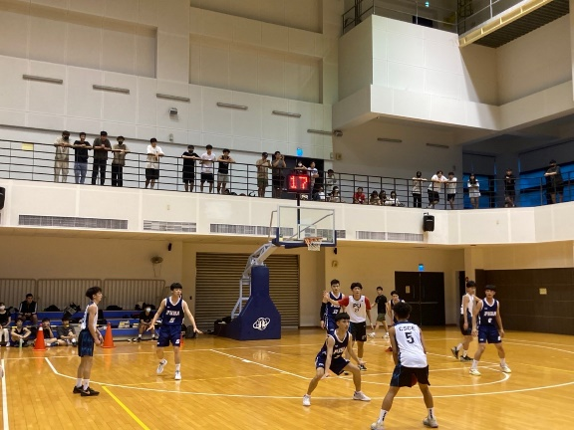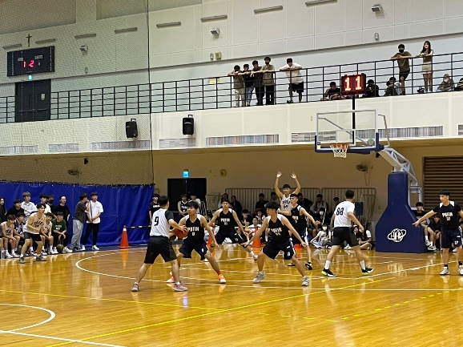
申明：本人同意將此報告內容收錄於靜宜大學有關刊物或網頁。填表人姓名：黃鴻軒

